TRƯỜNG ĐẠI HỌC CÔNG NGHIỆP TP.HỒ CHÍ MINH



**BÁO CÁO**

MÔN XÂY DỰNG PHẦN MỀM

*GVHD: Phạm Quang Tri*

|  |  |
| --- | --- |
| Thành viên | |
| 1. Nguyễn Ngọc Lâm | 15072341 |
| 1. Đặng Thị Nhu Mỵ | 15092441 |
| 1. Phạm Nhật Tân | 15086641 |
| 1. Nguyễn Văn Quang | 15052001 |
| 1. Nguyễn Xuân Lộc | 15061721 |

# Mô hình usecase



# **ĐẶC TẢ CÁC YÊU CẦU CHỨC NĂNG (FUNCTIONAL)**

## UC001_ UC1 Quản lý thuê và trả đĩa

### Mô tả use case UC001

|  |  |
| --- | --- |
| **Use case:** UC001_ UC1 Quản lý thuê và trả đĩa | |
| Mục đích: | Hiển thị danh sách chức năng thuê và trả đĩa |
| Mô tả: | Hiển thị danh sách chức năng thuê và trả đĩa |
| Tác nhân: | Nhân viên |
| Điều kiện trước: | Không có |
| Điều kiện sau: | Hiển thị các chức năng tùy chọn để tương tác như: thuê đĩa, trả đĩa,xem thông tin tình trạng đĩa. |
| Luồng sự kiện chính (Basic flows) | 1. Nhân viên chọn quản lý thuê và trả đĩa 2. Hệ thống hiển thị menu danh sách chức năng thuê đĩa, trả đĩa, xem thông tin trạng thái đĩa. |

### Biểu đồ

*Activity Diagram:*



*Sequence Diagram:*



## UC002_ UC1a Thuê đĩa

### Mô tả use case UC002

|  |  |
| --- | --- |
| **Use case:** UC002_ UC1a Thuê đĩa | |
| Mục đích: | Thuê một đĩa có sẵn trong cửa hàng. |
| Mô tả: | Thực hiện thuê đĩa cho khách hàng, tính các khoản phí, lưu thông tin thuê đĩa. |
| Tác nhân: | Nhân viên |
| Điều kiện trước: | Thực hiện chức năng UC1 Quản lý thuê. |
| Điều kiện sau: | Thay đổi trạng thái của đĩa khi thuê thành công, lưu thông tin thuê đĩa của khách hàng, xuất ra thông báo thành công và hiện số tiền phải trả. |
| Luồng sự kiện chính (Basic flows) | 1. Nhân viên chọn thuê đĩa. 2. Hệ thống chuyển đến trang thuê đĩa. 3. Nhân viên nhập mã khách hàng. 4. Nhân viên nhập mã đĩa. 5. Nhân viên chọn “Thuê”. 6. Hệ thống kiểm tra thông tin nhập. 7. Hệ thống lưu thông tin thuê đĩa, thay đổi trạng thái của đĩa, thông báo thuê thành công và hiện ra số tiền cần phải trả. 8. Hệ thống thực hiện tiếp tục chức năng UC5b Kiểm tra trả trễ. |
| Luồng sự kiện phụ (Alternative Flows): | 5.a. Nếu thuê nhiều đĩa, Nhân viên chọn thuê thêm đĩa, quay lại bước 4.  7.a. Nếu mã đĩa hoặc mã khách hàng không tìm thấy, hệ thống thông báo thông tin không tìm thấy, quay lại bước 3. |

### Biểu đồ

*Activity Diagram:*



*Sequence Diagram:*



## UC003_ UC1b Trả đĩa

### Mô tả use case UC003

|  |  |
| --- | --- |
| **Use case:** UC003_ UC1b Trả đĩa | |
| Mục đích: | Nhận lại đĩa đã thuê từ khách hàng. |
| Mô tả: | Trả đĩa về cửa hàng từ khách hàng đã thuê nó, cập nhật thông tin trả đĩa. |
| Tác nhân: | Nhân viên |
| Điều kiện trước: | Thực hiện chức năng UC1 Quản lý thuê và trả đĩa. |
| Điều kiện sau: | Thay đổi trạng thái của đĩa từ đang được thuê sang sẵn sàng cho thuê, xóa thông tin thuê đĩa của khách hàng và thông báo thành công. |
| Luồng sự kiện chính (Basic flows) | 1. Nhân viên chọn chức năng trả đĩa. 2. Hệ thống chuyển đến trang trả đĩa. 3. Nhân viên nhập mã đĩa. 4. Nhân viên chọn trả. 5. Hệ thống kiểm tra ngày trả xem khách hàng có trả trễ không. 6. Hệ thống thay đổi trạng thái của đĩa từ đang thuê sang sẵn sàng cho thuê, xóa thông tin thuê đĩa và thông báo thành công. 7. Nếu có trả trễ hạn, hệ thống thực hiện chức năng UC5a Thêm phí trả trễ. 8. Hệ thống kiểm tra danh sách khách hàng đặt trước tựa đĩa mà khách hàng vừa trả. 9. Nếu danh sách không rỗng, hệ thống thực hiện chức năng UC6b Gán đĩa cho khách hàng đặt đầu tiên. |
| Luồng sự kiện phụ (Alternative Flows): | 4.a. Nhân viên chọn trả thêm đĩa, quay lại bước 3.  5.a. Nếu mã đĩa được nhập không tìm thấy hoặc trạng thái không phải là đang được thuê,hệ thống thông báo thông tin không đúng, quay lại bước 3.  7.a. Nếu không trả trễ hạn, thực hiện bước 8.  9.a. Nếu danh sách rỗng, kết thúc. |

### Biểu đồ

*Activity Diagram:*



*Sequence Diagram:*



## UC007_ UC1c Xem thông tin trạng thái của đĩa

### Mô tả use case

|  |  |
| --- | --- |
| **Use case:** UC004_ UC1c Xem thông tin trạng thái của đĩa | |
| Mục đích: | Hiển thị các thông tin chi tiết, trạng thái của đĩa. |
| Mô tả: | Hiển thị các thông tin chi tiết của đĩa, trạng thái thanh toán, cho thuê, giữ lại khi có người đặt trước. |
| Tác nhân: | Nhân viên |
| Điều kiện trước: | Thực hiện chức năng UC1 Quản lý thuê và trả đĩa |
| Điều kiện sau: | Hiển thị thông tin về đĩa. |
| Luồng sự kiện chính (Basic flows) | 1. Nhân viên chọn xem thông tin trạng thái của đĩa. 2. Hệ thống chuyển đến trang thông tin trạng thái đĩa. 3. Nhân viên nhập mã đĩa. 4. Nhân viên chọn xem thông tin. 5. Hệ thống hiển thị thông tin về đĩa: thông tin tiêu đề, trạng thái, giữ lại,… |
| Luồng sự kiện phụ (Alternative Flows): | 5.a. Nếu không tìm thấy đĩa có mã được nhập, hệ thống xuất ra thông báo không tìm thấy, quay lại bước 3. |

### Biểu đồ

*Activity Diagram:*



*Sequence Diagram:*



## UC004_ UC2 Quản lý khách hàng

### Mô tả usecase UC002

|  |  |
| --- | --- |
| **Use case:** UC002_Quan Li Khach Hang | |
| Mục đích: | Quản lí thông tin khách hàng | |
| Mô tả: | Nhân viên hoặc quản lí chọn các chức năng quản lí khách hàng ,hệ thống cập nhật thông tin khách hàng. | |
| Tác nhân: | Nhân viên, quản lí | |
| Điều kiện trước: | Đăng nhập( đối với chức năng xóa khách hàng) | |
| Điều kiện sau: |  | |
| Luồng sự kiện chính (Basic flows) | 1. Tác nhân chọn” quản lí khách hàng” 2. Hệ thống hiển thị danh sách chức năng | |
| Luồng sự kiện phụ (Alternative Flows): |  | |

### Biểu đồ:

*Activity Diagram:*



*Sequence Diagram:*



## **UC005_UC2a Thêm khách hàng**

### Mô tả usecse UC002a

|  |  |
| --- | --- |
| **Use case:** UC002a_ ThemKhachHang | |
| Mục đích: | Thêm khách hàng mới |
| Mô tả: | Thêm thông tin khách hàng mới đến thuê đĩa |
| Tác nhân: | Nhân viên, quản lí |
| Điều kiện trước: | Thực hiện chức năng UC1 Quản lý thuê và trả đĩa. |
| Điều kiện sau: |  |
| Luồng sự kiện chính (Basic flows) | 1. Nhân viên chọn “Quản lí khách hàng” 2. Hệ thống hiển thị danh sách chức năng 3. Nhân viên chọn”Thêm khách hàng” 4. Hệ thống hiển thị form nhập thông tin 5. Nhân viên nhập thông tin khách hàng và chọn”lưu” 6. Hệ thống lưu trữ thông tin |
| Luồng sự kiện phụ (Alternative Flows): |  |

### Biểu đồ:





**1.6 UC002b_ Sửa thông tin khách hàng**

|  |  |
| --- | --- |
| **Use case:** UC002b_ Sua tt KH | |
| Mục đích: | Thay đổi thông tin khách hàng |
| Mô tả: | Khi khách hàng đã tồn tại có nhu cầu thay đổi thông tin |
| Tác nhân: | Nhân viên, quản lí |
| Điều kiện trước: | Khách hàng đó đã tồn tại |
| Điều kiện sau: |  |
| Luồng sự kiện chính (Basic flows) | 1. Nhân viên chọn “Quản lí khách hàng” 2. Hệ thống hiển thị danh sách chức năng 3. Nhân viên chọn”Sưa tt KH” 4. Hệ thống hiển thị ô tìm kiếm theo số điện thoại 5. Nhân viên nhập số điện thoại khách hàng và chọn”tìm” 6. Hệ thống hiển thị khách hàng vừa tìm 7. Nhân viên thay đổi thông tin và nhấn “lưu” 8. Hệ thống cập nhật thông tin vừa thay đổi. |
| Luồng sự kiện phụ (Alternative Flows): | 5.a Hệ thống báo số điện thoại vừa tìm không tồn tại.Quay lại bước 4 |



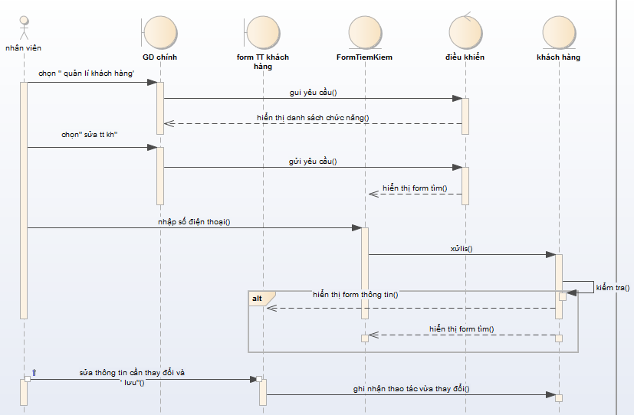

**1.7 UC002c_ Xóa khách hàng**

|  |  |
| --- | --- |
| **Use case:** UC002c_ Xoa KH | |
| Mục đích: | Loại khách hàng khỏi danh sách đã lưu |
| Mô tả: | Trong những trường hợp nào đó , cần xóa khách hàng đó |
| Tác nhân: | Quản lý |
| Điều kiện trước: | Khách hàng đó đã tồn tại |
| Điều kiện sau: |  |
| Luồng sự kiện chính (Basic flows) | 1. Nhân viên chọn “Quản lí khách hàng” 2. Hệ thống hiển thị danh sách chức năng 3. Nhân viên chọn”Xoa KH” 4. Hệ thống hiển thị form đăng nhập 5. Quản lý nhập thông tin vào Form 6. Hệ thống hiển thị ô tìm kiếm theo số điện thoại 7. Quản lý nhập số điện thoại khách hàng và chọn”tìm” 8. Hệ thống hiển thị khách hàng vừa tìm 9. Quản lý chọn vào khách hàng vừa hiển thị và chọn” xóa” 10. Hệ thống xử lý xóa theo yêu cầu |
| Luồng sự kiện phụ (Alternative Flows): | 5.a Đăng nhập không thành công .Quay lại bước 4  7.a Hệ thống báo số điện thoại vừa tìm không tồn tại.Quay lại bước 6 |



## UC006_ UC3 Quản lý tiêu đề

### Mô tả usecase UC3

|  |  |
| --- | --- |
| **Use case:** UC003_Quan Li Tieu De | |
| Mục đích: | Quản lí các thông tin về tiêu đề |
| Mô tả: | Nhân viên hoặc quản lí chọn các chức năng quản lí tiêu đề ,hệ thống cập nhật thông tin tiêu đề theo từng thao tác yêu cầu |
| Tác nhân: | Nhân viên, quản lí |
| Điều kiện trước: | Đăng nhập( đối với chức năng xóa tiêu đề) |
| Điều kiện sau: |  |
| Luồng sự kiện chính (Basic flows) | 1. Tác nhân chọn” quản lí tiêu đề” 2. Hệ thống hiển thị danh sách chức năng |
| Luồng sự kiện phụ (Alternative Flows): |  |

### Biểu đồ:

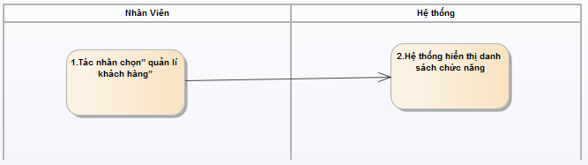



## UC007_ UC3a_ Thêm tiêu đề

### Đặc tả usecase

|  |  |
| --- | --- |
| **Use case:** UC003a_ Them tieu de | |
| Mục đích: | Thêm một tiêu đề thuê mới |
| Mô tả: | Khi có các tiêu đề mới cần bổ sung cho thuê |
| Tác nhân: | Nhân viên, quản lí |
| Điều kiện trước: |  |
| Điều kiện sau: |  |
| Luồng sự kiện chính (Basic flows) | 1. Nhân viên chọn “Quản lí tiêu đề” 2. Hệ thống hiển thị danh sách chức năng 3. Nhân viên chọn”thêm tiêu đề” 4. Hệ thống hiển thị Form tạo mới thông tin tiêu đề 5. Nhân viên nhập vào form và chọn’ lưu” 6. Hệ thống ghi nhận tiêu đề vừa được thêm |
| Luồng sự kiện phụ (Alternative Flows): |  |

### Biểu đồ

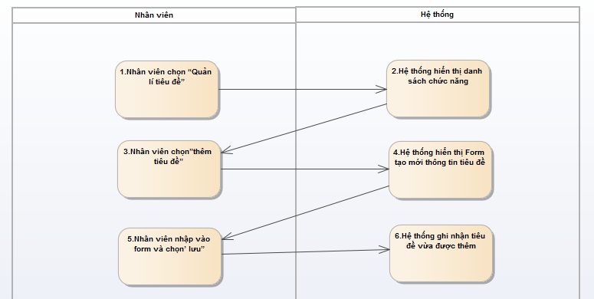



## UC008_UC3b_ Xóa tiêu đề

### Đặc tả usecase

|  |  |
| --- | --- |
| **Use case:** UC003b_ Xoa tiêu đề | |
| Mục đích: | Xóa tiêu đề không có nhu cầu cho thuê nữa |
| Mô tả: | Loại bỏ 1 tiêu đề trong danh sách các tiêu đề đã tồn tại |
| Tác nhân: | Quản lý |
| Điều kiện trước: | Tiêu đề đó đã tồn tại đó đã tồn tại |
| Điều kiện sau: |  |
| Luồng sự kiện chính (Basic flows) | 1. Nhân viên chọn “Quản lí tiêu đề” 2. Hệ thống hiển thị danh sách chức năng 3. Nhân viên chọn”Xoa tiêu đề” 4. Hệ thống hiển thị form đăng nhập 5. Quản lý nhập thông tin vào Form 6. Hệ thống hiển thị ô tìm kiếm 7. Quản lý nhập tên tiêu đề cần xóa 8. Hệ thống hiển thị tiêu đề vừa tìm 9. Quản lý chọn vào tiêu đề vừa hiển thị và chọn” xóa” 10. Hệ thống xử lý và ghi nhận thao tác xóa theo yêu cầu |
| Luồng sự kiện phụ (Alternative Flows): | 5.a Đăng nhập không thành công .Quay lại bước 4  7.a Hệ thống báo tên tiêu đề vừa tìm không tồn tại.Quay lại bước 6 |

### Biểu đồ





## UC009_ UC4 Quản lý tồn kho

### **Mô tả usecase**

|  |  |
| --- | --- |
| **Use case:** UC006_Quan Li Ton Kho | |
| Mục đích: | Theo dõi tình hình tồn và thêm các DVD cho thuê |
| Mô tả: | Quản lí chọn các chức năng quản lí tồn kho và chọn các chức năng thêm hoặc xóa |
| Tác nhân: | quản lí |
| Điều kiện trước: | Đăng nhập thành công |
| Điều kiện sau: |  |
| Luồng sự kiện chính (Basic flows) | 1. Quản lí chọn” quản lí tồn kho” 2. Hệ thống hiển thị form đăng nhập 3. Quản lí đăng nhập vào form 4. Hệ thống hiển thị chức năng để lựa chọn |
| Luồng sự kiện phụ (Alternative Flows): | 3a.Đănghập sai, hệ thống hiển thị thông báo nhập lại |

### Biểu đồ





## UC0010_UC4a _Thêm DVD

### Mô tả usecase

|  |  |
| --- | --- |
| **Use case:** UC006a_Them DVD | |
| Mục đích: | Thêm một DVD vào hệ thống |
| Mô tả: | Quản lí vào chức năng quản lí tồn kho và chọn thêm DVD |
| Tác nhân: | Quản lí |
| Điều kiện trước: | Tác nhân đã đăng hập thành công vào quản lí tồn kho |
| Điều kiện sau: | Danh sách DVD tăng 1 |
| Luồng sự kiện chính (Basic flows) | 1. Quản lí chọn thêm DVD 2. Hệ thống hiển thị form thêm mới 3. Quản lí nhập thông tin DVD và chọn “lưu” 4. Hệ thống lưu DVD vừa được thêm vào hệ thống |
| Luồng sự kiện phụ (Alternative Flows): |  |

### Biểu đồ





## UC011_UC6b_Xóa DVD

### Đặc tả usecase

|  |  |
| --- | --- |
| **Use case:** UC006b_Xoa DVD | |
| Mục đích: | Xóa một DVD khỏi hệ thống |
| Mô tả: | Quản lí vào chức năng quản lí tồn kho và chọn xóa DVD |
| Tác nhân: | Quản lí |
| Điều kiện trước: | Tác nhân đã đăng hập thành công vào quản lí tồn kho |
| Điều kiện sau: | Danh sách DVD giảm 1 |
| Luồng sự kiện chính (Basic flows) | 1. Quản lí chọn xóa DVD 2. Hệ thống hiển thị form tìm 3. Quản lí tìm DVD cần xóa 4. Hệ thống hiển thị DVD vừa tìm 5. Quản lí chọn và xóa 6. Hệ thống cập nhật |
| Luồng sự kiện phụ (Alternative Flows): |  |

### Biểu đồ





## UC012_ UC5 Quản lý hồ sơ trả trễ

### Mô tả use case UC016

|  |  |
| --- | --- |
| **Use case:** UC016_ UC5 Quản lý hồ sơ trả trễ | |
| Mục đích: | Hiển thị danh sách khách hàng đang nợ phí trễ hạn và danh sách các chức năng quản lý nợ trả trễ. |
| Mô tả: | Hiển thị danh sách khách hàng đang nợ phí trễ hạn và các chức năng tùy chọn khi chọn “quản lý nợ trả trễ”. |
| Tác nhân: | Nhân viên |
| Điều kiện trước: | Không có |
| Điều kiện sau: | Hiển thị các chức năng UC5c Trả phí nợ, UC5e Xem thông tin về khoản phí trễ, UC5d Hủy một phí trả trễ. |
| Luồng sự kiện chính (Basic flows) | 1. Nhân viên chọn chức năng quản lý hồ sơ trả trễ. 2. Hệ thống hiển thị chức năng quản lý hồ sơ trả trễ. |

### Biểu đồ

*Activity Diagram:*



*Sequence Diagram:*



## UC013_ UC5a Thêm phí trả trễ

### Mô tả use case UC017

|  |  |
| --- | --- |
| **Use case:** UC017_ UC5a Thêm phí trả trễ | |
| Mục đích: | Thêm một khoản phí trễ cho khách hàng. |
| Mô tả: | Thêm một phí trả trễ do trễ hạn trả đĩa vào hồ sơ trễ hạn của khách hàng. |
| Tác nhân: | Nhân viên |
| Điều kiện trước: | Thực hiện chức năng UC1b Trả đĩa. |
| Điều kiện sau: | Thêm một phí trả trễ vào hồ sơ trả trễ của khách hàng nếu họ trả đĩa trễ hạn. |
| Luồng sự kiện chính (Basic flows) | 1. Hệ thống tự động thêm khoản phí và thông tin về đĩa trả trễ. 2. Hệ thống hiển thị tùy chọn về khách hàng có muốn trả phí nợ hay không. 3. Nhân viên chọn có. 4. Hệ thống thực hiện chức năng UC5c Trả phí nợ. |
| Luồng sự kiện phụ (Alternative Flows): | 3.a. Nhân viên chọn không, kết thúc. |

### Biểu đồ

*Activity Diagram:*



*Sequence Diagram:*



## UC014_ UC5b Kiểm tra trả trễ

### Mô tả use case

|  |  |
| --- | --- |
| **Use case:** UC018_ UC5b Kiểm tra trả trễ | |
| Mục đích: | Kiểm tra xem khách hàng còn khoản phí trễ hạn nào không. |
| Mô tả: | Kiểm tra khoản phí trong hồ sơ trễ hạn của khách hàng, nếu có phí xuất ra thông báo và tùy chọn trả hay không. |
| Tác nhân: | Nhân viên |
| Điều kiện trước: | Thực hiện hoàn tất chức năng UC1a Thuê đĩa |
| Điều kiện sau: | Hiển thị thông tin về khoản phí nợ nếu khách hàng còn nợ. |
| Luồng sự kiện chính (Basic flows) | 1. Hệ thống kiểm tra khoản phí nợ của mã khách hàng đã nhập trước đó. 2. Nếu còn nợ, hệ thống hiển thị thông tin về khoản nợ và tùy chọn trả phí hay không. 3. Nhân viên chọn trả phí. 4. Hệ thống thực hiện chức năng UC5c Trả phí trễ. |
| Luồng sự kiện phụ (Alternative Flows): | 2.a. Nếu không có nợ, kết thúc.  3.a. Nhân viên chọn không trả, kết thúc. |

### Biểu đồ

*Activity Diagram:*



*Sequence Diagram:*



## UC015_ UC5c Trả phí nợ

### Mô tả usecase

|  |  |
| --- | --- |
| **Use case:** UC019_ UC5c Trả phí nợ | |
| Mục đích: | Trả phí nợ khi một khách hàng yêu cầu trả phí nợ. |
| Mô tả: | Trả một khoản hoặc nhiều khoản phí nợ. |
| Tác nhân: | Nhân viên |
| Điều kiện trước: | Chọn chức năng UC5 Quản lý hồ sơ trả trễ hoặc chọn đồng ý trả phí nợ từ chức năng “UC5b Kiểm tra trả trễ” hay chức năng “UC5a Thêm phí trả trễ”. |
| Điều kiện sau: | Thay đổi số tiền nợ trong hồ sơ trả trễ của khách hàng.  Nếu mã khách hàng được nhập không có nợ, thông báo khách hàng không có nợ và kết thúc. |
| Luồng sự kiện chính (Basic flows) | 1. Hệ thống chuyển đến trang trả phí nợ. 2. Nhân viên chọn số đĩa muốn trả phí nợ. 3. Hệ thống hiển thị số tiền cần trả cho số đĩa trả trễ. 4. Nhân viên chọn thanh toán. 5. Hệ thống thông báo thành công và cập nhật khoản phí trả trễ trong hồ sơ trả trễ của khách hàng. |
| Luồng sự kiện phụ (Alternative Flows): | 1.a. Nhân viên nhập mã khách hàng và chọn trả phí nợ từ quản lý hồ sơ trả trễ.  1.b. Hệ thống kiểm tra mã khách hàng.  1.c. Nếu khách hàng có nợ, hệ thống chuyển đến trang trả phí nợ.  1.c.1. Nếu khách hàng không có nợ, hệ thống thông báo không có nợ, kết thúc.  2.a. Nhân viên chọn xem thông tin về khoản phí.  2.b. Hệ thống thực hiện chức năng UC5d Xem thông tin về khoản phí trễ. |

### Biểu đồ

*Activity Diagram:*



*Sequence Diagram:*



## UC016_ UC5d Xem thông tin về khoản phí trễ

### Mô tả usecase UC020

|  |  |
| --- | --- |
| **Use case:** UC020_ UC5d Xem thông tin về khoản phí trễ | |
| Mục đích: | Xem thông tin chi tiết về khoản phí trễ của một khách hàng. |
| Mô tả: | Hiển thị các thông tin về khoản phí trễ hạn của một khách hàng. |
| Tác nhân: | Nhân viên |
| Điều kiện trước: | Thực hiện chức năng UC5 Quản lý hồ sơ trả trễ hoặc thực hiện trong chức năng UC5c Trả phí nợ. |
| Điều kiện sau: | Hiển thị thông tin phí trễ của một khách hàng.  Nếu không có phí trễ, thông báo không có phí trễ. |
| Luồng sự kiện chính (Basic flows) | 1. Nhân viên nhập mã khách hàng và chọn chức năng xem thông tin về khoản phí trễ. 2. Hệ thống mở trang thông tin phí trễ 3. Hệ thống hiển thị thông tin phí trễ của khách hàng. |
| Luồng sự kiện phụ (Alternative Flows): | 1.a. Nhân viên chọn xem thông tin phí trễ trong chức năng UC5c Trả phí nợ.  2.a. Nếu khách hàng không có phí trễ, hệ thống thông báo khách hàng không có phí trễ. |

#### Biểu đồ

*Activity Diagram:*



*Sequence Diagram:*



## UC017_ UC5e Hủy một phí trả trễ

### Mô tả use case

|  |  |
| --- | --- |
| **Use case:** UC021_ UC5e Hủy một phí trả trễ | |
| Mục đích: | Hủy một khoản phí trả trễ của một khách hàng. |
| Mô tả: | Xóa đi khoản phí trả trễ của một khách hàng. |
| Tác nhân: | Quản lý |
| Điều kiện trước: | Thực hiện chức năng UC5 Quản lý hồ sơ trả trễ |
| Điều kiện sau: | Xóa phí trả trễ của một khách hàng trong hồ sơ trả trễ và thông báo hủy thành công. |
| Luồng sự kiện chính (Basic flows) | 1. Quản lý nhập mã khách hàng và chọn chức năng hủy một phí trả trễ. 2. Hệ thống kiểm tra mã khách hàng. 3. Nếu tìm thấy khách hàng,hệ thống hỏi có chắc muốn hủy không. 4. Quản lý chọn có, hệ thống xóa phí trễ của khách hàng và thông báo hủy thành công. |
| Luồng sự kiện phụ (Alternative Flows): | 3.a. Không tìm thấy khách hàng, hệ thống thông báo không tìm thấy khách hàng, quay lại bước 1. |

### Biểu đồ

*Activity Diagram:*



*Sequence Diagram:*



## UC018_UC5e Hủy một phí trả trễ

### Mô tả usecase

|  |  |
| --- | --- |
| **Use case:** UC021_ UC5e Hủy một phí trả trễ | |
| Mục đích: | Hủy một khoản phí trả trễ của một khách hàng. |
| Mô tả: | Xóa đi khoản phí trả trễ của một khách hàng. |
| Tác nhân: | Quản lý |
| Điều kiện trước: | Thực hiện chức năng UC5 Quản lý hồ sơ trả trễ |
| Điều kiện sau: | Xóa phí trả trễ của một khách hàng trong hồ sơ trả trễ và thông báo hủy thành công. |
| Luồng sự kiện chính (Basic flows) | 1. Quản lý nhập mã khách hàng và chọn chức năng hủy một phí trả trễ. 2. Hệ thống kiểm tra mã khách hàng. 3. Nếu tìm thấy khách hàng,hệ thống hỏi có chắc muốn hủy không. 4. Quản lý chọn có, hệ thống xóa phí trễ của khách hàng và thông báo hủy thành công. |
| Luồng sự kiện phụ (Alternative Flows): | 3.a. Không tìm thấy khách hàng, hệ thống thông báo không tìm thấy khách hàng, quay lại bước 1. |

### Biểu đồ

*Activity Diagram:*



*Sequence Diagram:*



## UC019_UC6_đặt trước

### Đặc tả usecase

|  |  |
| --- | --- |
| **Use case:** UC006 _dat truoc | |
| Mục đích: | Đặt trước một đĩa đag trong tình trạng bị thuê |
| Mô tả: | Khi các tiêu đề đang trong trạng thái cho thuê,thì người muốn thuê phải chờ khách trả đĩa r mới thuê được |
| Tác nhân: | Nhân viên (C) hoặc (M) |
| Điều kiện trước: | Đĩa thuê đang trong tình trạng cho thuê |
| Điều kiện sau: | Đĩa vừa được trả về sẽ tiếp tục được thuê |
| Luồng sự kiện chính (Basic flows) | 1. Nhân viên nhập thông tin khách hàng và đĩa muốn đặt trước 2. Xong chức năng 1b, đĩa được đặt chuyển sang tình trạng sẵn sàng cho thuê, hệ thóng sẽ gán đĩa đó cho người đặt đầu tiên 3. Nhân viên gọi xác nhận với khách lần nữa 4. Hệ thống lưu đặt trước |
| Luồng sự kiện phụ (Alternative Flows): | 3.a trường hợp số điện thoại không liên lạc được, hoặc khách không muốn đặt nữa thì hủy .`Quay lại bước gán cho người tiếp theo (nếu có) |

### Biểu đồ





## UC020_ UC7 Báo cáo

### Mô tả usecase UC007

|  |  |
| --- | --- |
| **Use case:** UC700a Báo cáo về khách hàng | |
| Mục đích: | Hiển thị các khách hàng đã từng thuê đĩa |
| Mô tả: | Người quản lý chọn chức năng “Báo cáo về khách hàng” hệ thống hiện lên danh sách các khách hàng đã thuê đĩa |
| Tác nhân: | Người quản lý (M) |
| Điều kiện trước: | Người quản lý đã đăng nhập vào hệ thống |
| Điều kiện sau: | Hiển thị tên và thông tin cơ bản của khách hàng ,tiêu đề ,ngày thuê,ngày trả,trả trễ,nợ phí |
| Luồng sự kiện chính (Basic flows) | 1.Người quản lý chọn chức năng Báo cáo về khách hàng  2.Hệ thống hiển thị danh sách khách hàng đã từng thuê đĩa |
| Luồng sự kiện phụ (Alternative Flows): |  |

### Biểu đồ:

**Sơ đồ activity:**

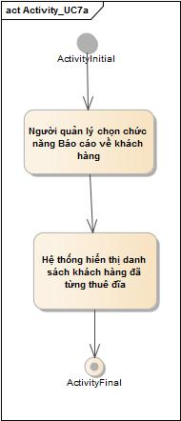

**Sơ đồ sequence:**

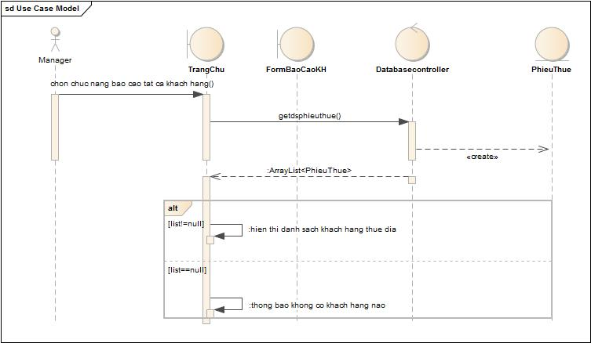

## UC021_UC7b : Báo cáo về số đĩa đã được thuê:

### Đặc tả usecase

|  |  |
| --- | --- |
| **Use case:** UC007b Báo cáo về tổng số đĩa đã được thuê bời khách hàng | |
| Mục đích: | Hiển thị danh sách tiêu đề các đĩa đã được thuê bời khách hàng. |
| Mô tả: | Người quản lý chọn chức năng “Báo cáo về số đĩa đã được thuê” ,hệ thống hiện lên danh sách tổng số đĩa được thuê bởi khách hàng |
| Tác nhân: | Người quản lý (M) |
| Điều kiện trước: | Người quản lý đã đăng nhập vào hệ thống |
| Điều kiện sau: | Hiển thị tên và thông tin tiêu đề ,ngày thuê,ngày trả,trả trễ,nợ phí |
| Luồng sự kiện chính (Basic flows) | 1.Người quản lý chọn chức năng Báo cáo về tổng số đĩa đã được thuê bởi khách hàng.  2.Hệ thống hiển thị danh sách tổng số đĩa đã được thuê bởi khách hàng. |
| Luồng sự kiện phụ (Alternative Flows): |  |

### Biểu đồ

**Sơ đồ activity:**

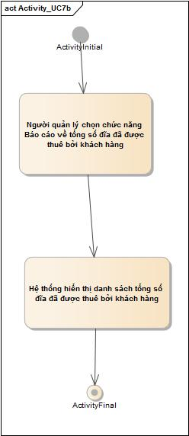

**Sơ đồ sequence:**

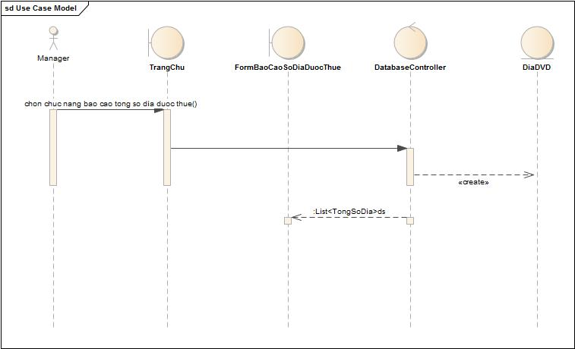

## UC022_UC7c : Báo cáo về số đĩa được thuê quá hạn:

### Đặc tả usecase

|  |  |
| --- | --- |
| **Use case:** UC7c Báo cáo về số đĩa được thuê quá hạn | |
| Mục đích: | Hiển thị danh sách tiêu đề, ngày thuê, hạn trả các đĩa đã được thuê quá hạn bời khách hàng. |
| Mô tả: | Người quản lý chọn chức năng “Báo cáo về số đĩa được thuê quá hạn” ,hệ thống hiện lên danh sách tiêu đề, ngày thuê, hạn trả các đĩa được thuê quá hạn bởi khách hàng. |
| Tác nhân: | Người quản lý (M) |
| Điều kiện trước: | Người quản lý đã đăng nhập vào hệ thống |
| Điều kiện sau: | Hiển thị tên và thông tin tiêu đề ,ngày thuê,ngày trả |
| Luồng sự kiện chính (Basic flows) | 1.Người quản lý chọn chức năng Báo cáo về tổng số đĩa đã được thuê quá hạn.  2.Hệ thống hiển thị danh sách tiêu đề, ngày thuê, hạn trả của các đĩa được thuê quá hạn bởi khách hàng. |
| Luồng sự kiện phụ (Alternative Flows): | 2.1 Nếu không có đĩa nào được thuê quá hạn thì hệ thống sẽ thông báo “không có đĩa nào được thuê quá hạn”. |

### Biểu đồ

**Sơ đồ activity:**

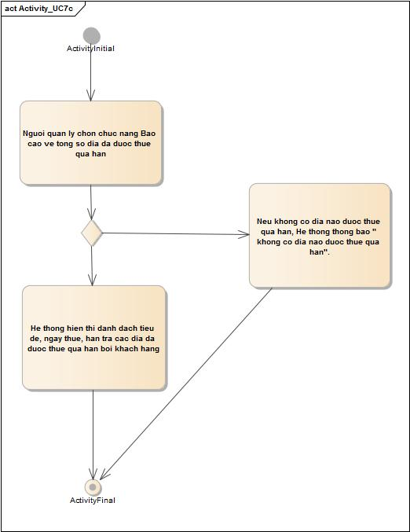

**Sơ đồ sequence:**

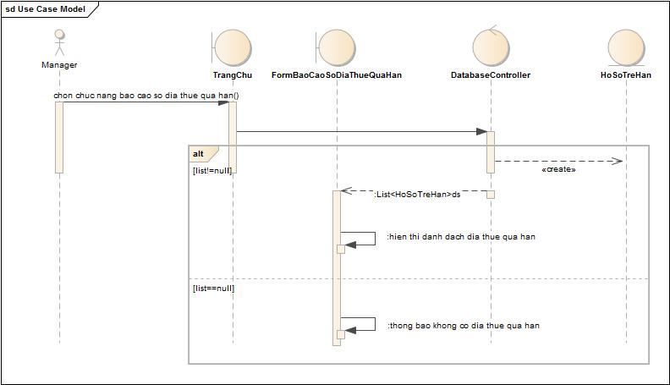

**1.7.4 UC7d : Báo cáo về phí nợ trễ hạn**

|  |  |
| --- | --- |
| **Use case:** UC7 Báo cáo về phí nợ trễ hạn | |
| Mục đích: | Hiển thị thông tin tên tiêu đề của đĩa được thuê quá hạn, ngày đến hạn trả, ngày được trả lại và số tiền phạt |
| Mô tả: | Người quản lý chọn chức năng “Báo cáo về phí nợ trễ hạn” ,hệ thống hiển thị tên tiêu đề, ngày đến hạn trả đĩa, ngày được trả và số tiền phạt. |
| Tác nhân: | Người quản lý (M) |
| Điều kiện trước: | Người quản lý đã đăng nhập vào hệ thống |
| Điều kiện sau: | Hiển thị tên tiêu đề, ngày đến hạn trả đĩa, ngày được trả và số tiền phạt |
| Luồng sự kiện chính (Basic flows) | 1.Người quản lý chọn chức năng Báo cáo về phí trễ hạn.  2. Hệ thống hiển thị tên tiêu đề, ngày đến hạn trả đĩa, ngày được trả và số tiền phạt. |
| Luồng sự kiện phụ (Alternative Flows): | 2.1 Nếu không có khách hàng nào trả đĩa quá hạn thì hệ thống sẽ thông báo “không có đĩa nào được trả quá hạn”. |

**Sơ đồ activity:**

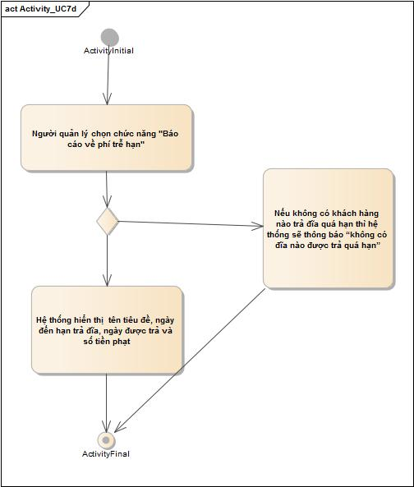

**Sơ đồ sequence:**

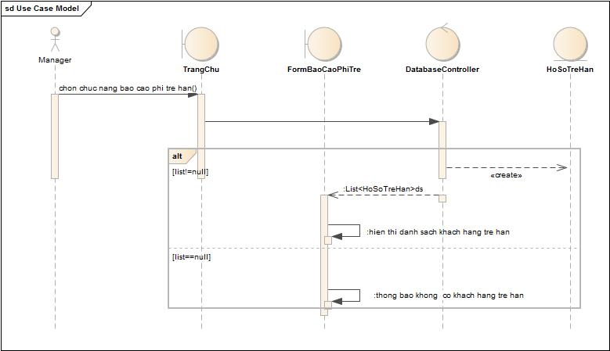

## UC021_UC8 Báo cáo tựa đĩa

### Mô tả use case

|  |  |
| --- | --- |
| **Use case:** UC008 Báo cáo tựu đĩa | |
| Mục đích: | Xuất báo cáo về các tựa đĩa |
| Mô tả: | Manager chọn chức năng “Báo cáo tựa đĩa” hệ thống hiện lên danh sách các tựa đĩa, mỗi tựa đĩa gồm những thông tin sau:  - Tên và thông tin cơ bản khác.  - Tổng số bản sao hiện đang sở hữu (nên bằng tổng của ba mục tiếp theo, mỗi mục phải được báo cáo riêng).  - Số lượng bản sao hiện đang được thuê,Số lượng bản sao bị giữ cho một số khách hàng,Số hiện có trong kho, Số lượng đặt phòng chờ cho mục đích. |
| Tác nhân: | Manager |
| Điều kiện trước: | Manager đã đăng nhập vào hệ thống |
| Điều kiện sau: | Xuất ra thông tin chính xác về tựa đĩa đang được chọn. |
| Luồng sự kiện chính (Basic flows) | 1. Manager chọn chức năng Báo cáo tựa đĩa.  2. Hệ thống hiển thị lên danh sách các tiêu đề.  3. Manager chọn tựa đĩa cần báo cáo.  4. Hệ thống hiện các thông tin báo cáo của tựa đĩa được chon. |
| Luồng sự kiện phụ (Alternative Flows): |  |

### Biểu đồ:

## *Activity Diagram:*



## *Sequence Diagram:*



## UC022_UC9 Cập nhật giá thuê

### Mô tả usecase UC9a

|  |  |
| --- | --- |
| **Use case:** UC9a_ Cập nhật giá thuê | |
| Mục đích: | Cập nhật giá thuê của đĩa |
| Mô tả: | Thay đổi giá cho thuê của đĩa cần cập nhật |
| Tác nhân: | Manager |
| Điều kiện trước: | Manager đã đăng nhập vào hệ thống |
| Điều kiện sau: | * Hệ thống thông báo “Chỉnh sửa thành công!” và lưu vào csdl * Hệ thống lưu vào csdl nếu actor chọn “Lưu” khi thoát giữa chừng. * Hệ thống không thực hiện vào csdl nếu actor chọn “Không lưu” khi thoát giữa chừng. |
| Luồng sự kiện chính (Basic flows) | 1. Quán lý chọn chức năng cập nhật giá thuê. 2. Hệ thống hiển thị giao diện. 3. Quản lý chọn tựa đĩa cần chỉnh sửa. 4. Quản lý nhập giá thuê mới và chọn button “Chỉnh sửa” 5. Hệ thống lưu thông tin xuống csdl. |
| Luồng sự kiện phụ (Alternative Flows): | 4.1. Nếu thoát giữa chừng hệ thống sẽ hỏi actor bằng hộp thoại “Bạn có muốn lưu hay không?” |

### Biểu đồ:

### *Activity Diagram:*



### *Sequence Diagram:*



## UC9b cập nhật thời gian thuê

### Mô tả usecase UC9b

|  |  |
| --- | --- |
| **Use case:** UC9b_ Cập nhật thời gian thuê | |
| Mục đích: | Cập nhật thời gian thuê của đĩa |
| Mô tả: | Thay đổi thời gian thuê của đĩa cần cập nhật |
| Tác nhân: | Manager |
| Điều kiện trước: | Manager đã đăng nhập vào hệ thống |
| Điều kiện sau: | * Hệ thống thông báo “Chỉnh sửa thành công!” và lưu vào csdl * Hệ thống lưu vào csdl nếu actor chọn “Lưu” khi thoát giữa chừng. * Hệ thống không thực hiện vào csdl nếu actor chọn “Không lưu” khi thoát giữa chừng. |
| Luồng sự kiện chính (Basic flows) | 1. Quán lý chọn chức năng cập nhật thời gian thuê. 2. Hệ thống hiển thị giao diện.  Quản lý chọn tựa đĩa có thời gian cho thuê cần chỉnh sửa.Quản lý nhập thời gian cho thuê mới và chọn button “Chỉnh sửa”.Hệ thống lưu thông tin xuống csdl. |
| Luồng sự kiện phụ (Alternative Flows): | 4.1 Nếu thoát giữa chừng hệ thống sẽ hỏi actor bằng hộp thoại “Bạn có muốn lưu hay không?” |

### Biểu đồ:

### Activity Diagram:



### Sequence Diagram:



# **Mô hình thực thể:**

